**功能大全**

1.添加购物车，接收购物车信息（name, url, cheap, cost, number, userid）后生成price和id，并将信息插入在购物车表中。

2.删除购物车，接收购物车所买物品的name，在购物车表中删除含该name的信息。

3.提交订单，将购物车表中的数据存储到订单表中，清空购物车，并修改销量表中selled的值。

4.查询订单，暂时只支持name，id，userid的单项查询与默认查询（可随时添加查询）。

**相关数据库信息**

1.表单设计信息

Freshicon表

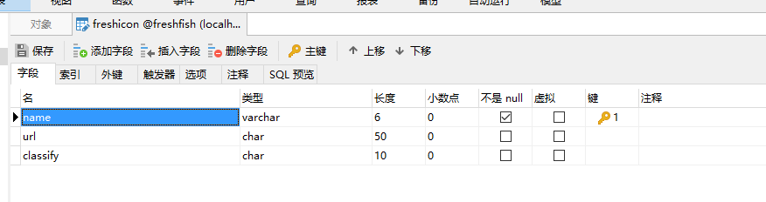

Sell表

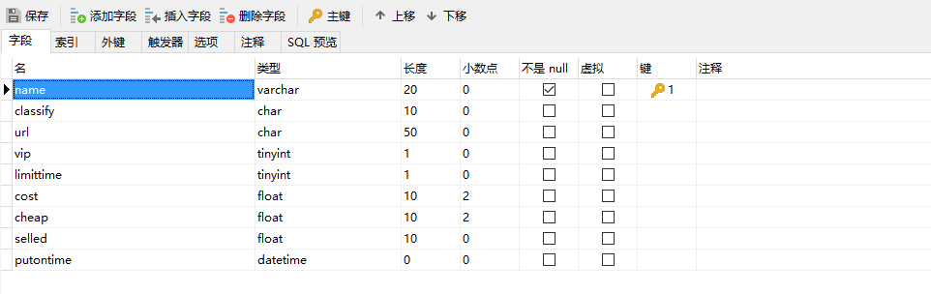

User表（新增了userid）

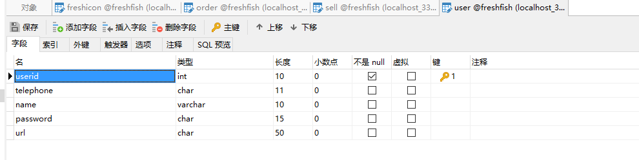

Shoppingcart表（新增）

Id为由提交时间参与生成的随机数（避免随机数重复），在提交订单时，此id直接转换成order表中的id。Shoppingcart中的price和id为自动生成，其他信息需要从前端接收信息

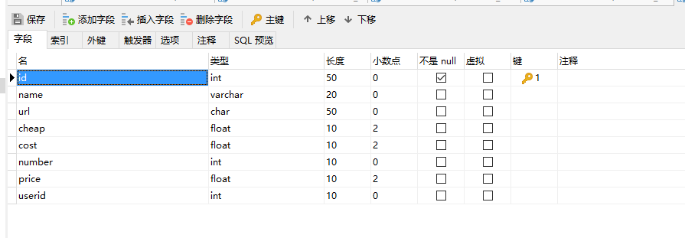

Order表（新增）

Order表中省去了原价，仅保留了当时成交单价cheap，order表中所有数据都来自Shoppingcart表，在order表更新时，会将更新Sell表中的selled（同name的number会增加到selled上）

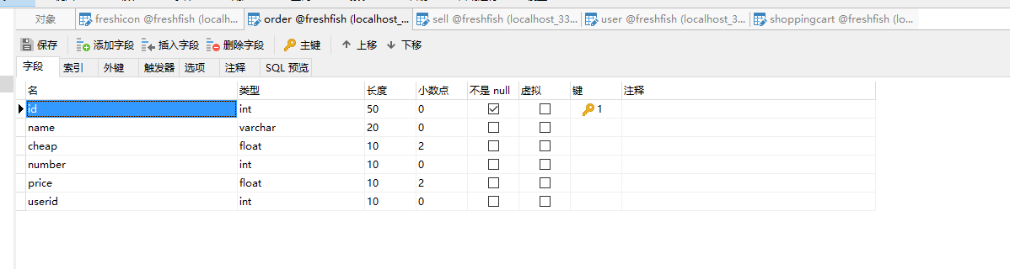

**备注**

Util.js为生成随机id需要的文件

如有需修改之处，请及时通知，本人将尽快修改